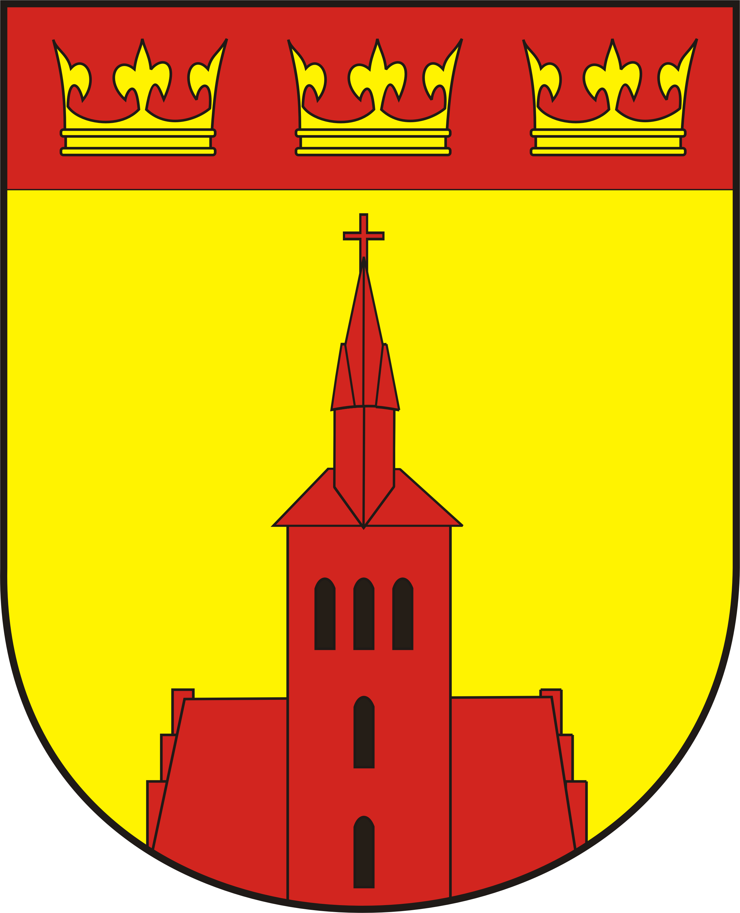
LISTA ZAWODNIKÓW
ZGŁOSZONYCH DO I HALOWEGO TURNIEJU DRUŻYN MIESZANYCH
W SIATKÓWCE „VOLLEY MIX 2016”
GMINA KOLNO
Nazwa drużyny: …………………………………………………………………………………
Lp. | Imię i nazwisko | Data urodzenia | Adres zameldowania | Podpis uczestnika/potwierdzam, że zapoznałem się z regulaminem rozgrywek
1
2
3
4
5
6
7
8
9
10
11
12

Imię i nazwisko kierownika drużyny: ………………………………………………
Tel. kontaktowy: …………………………………………………………………

